Indicação nº 278/2021/SC

Lima Duarte, 29 de setembro de 2021.

Senhor Presidente da Câmara e
demais Vereadores.

O Vereador que a esta subscreve, diante das atribuições e direitos que lhe são conferidos através da Lei Orgânica e do Regimento Interno desta Casa Legislativa vem INDICAR à Secretaria Municipal de Meio Ambiente, aos cuidados da Supervisora Erika, que seja substituído latão de lixo na Vila Vitoriana.

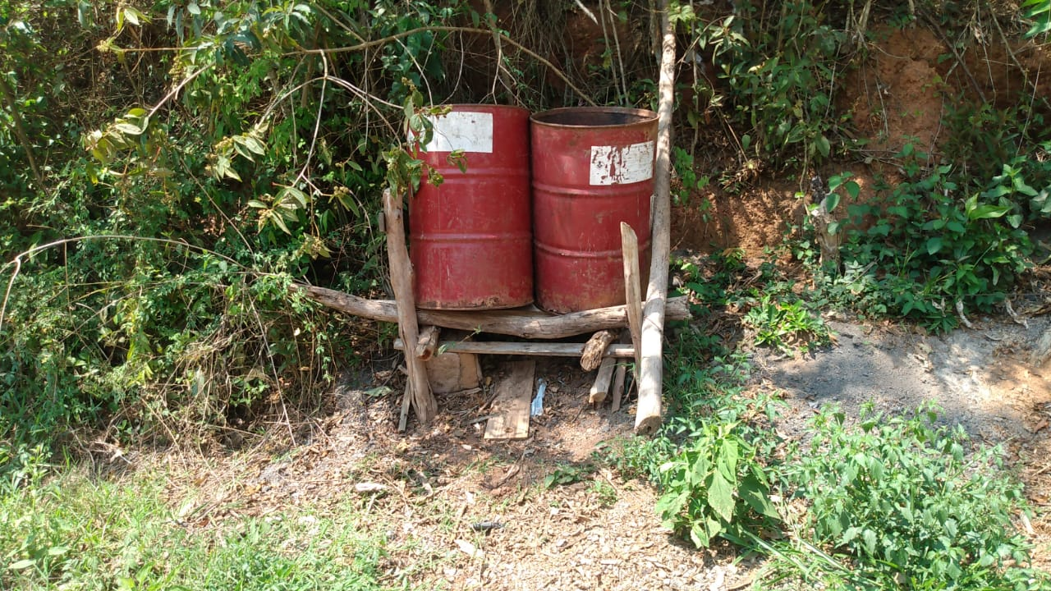

Justifica-se a indicação o fato do tambor está furado.

Sala das Sessões,

Fábio Júnior da Silva (Buiu o Peixe)
Vereador

